GOOD GODIŠNJI SASTANAK 2024
novosti
Izdanje 3 • Jul 2024

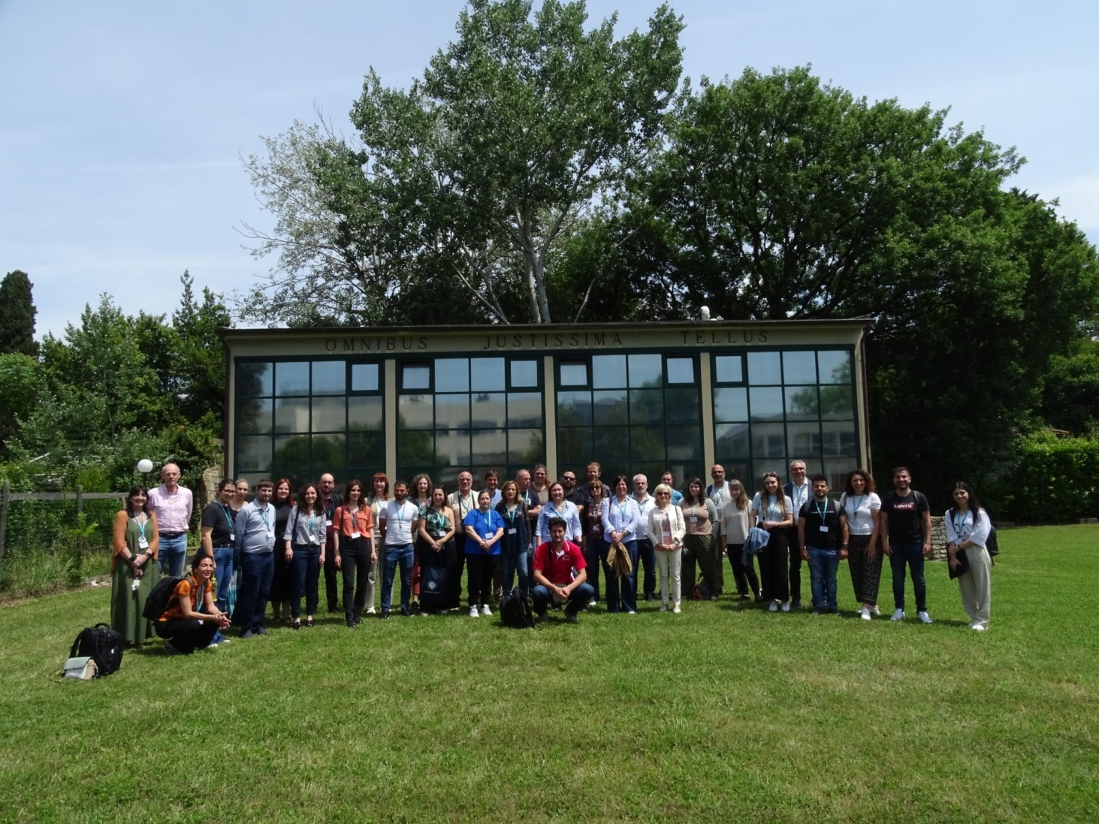
Fotografija 1: Svi partneri GOOD projekta

Prvi godišnji sastanak je održan u Pizi, 28.-29. Maja 2024, sa skoro 80 učesnika prisutnih lično ili elektronski!
Napredak je odličan, mnoge aktivnosti predstavlaju vezu sa budućim aktivnostima. Zajedničke aktivnosti u Živućim laboratorijama (LL), ocenjivanje praksi agroekološkog suzbijanja korova, dronovi, korsni mikroorganizmi, procene životnog ciklusa, biznis modeli, polise...kao i brojne druge stavke predstavljaju srce projekta.
Možete videti šta se dešavalo na godišnjem sastanku preko linka: https://youtu.be/3LnhXcNp7xk

PROCENA SOCIJALNIH, EKONOMSKIH I EKOLOŠKIH UTICAJA AGROEKOLOŠKIH MERA ZA SUZBIJANJE KOROVA

U okviru zadatka 6.1, bilo je obavljeno ispitivanje u kom je učestvovalo 483 farmera iz osam zemalja (Portugal, Grčka, Kipar, Italija, Španija, Holandija, Srbija I Litvanija) otkriveni su važni trendovi i uvidi vezani za spremnost farmera da prihvate agroekološko suzbijanje korova (AWM). Ključno otkriće predstavlja činjenica da je 63% ispitanih farmera spremno da redukuje upotrebu herbicida u kratkom periodu. Međutim, isti procetan ispitanika smatra da će ostali farmeri nastaviti da koriste herbicide bez prihvatanja AWM, što ukazuje na jaz u svesti u okviru sektora. Farmeri su svesni značaja AWM praksi i skoro polovina je spreman da ih prihvati, ukazujući na rastuću prepoznatljivost benefita AWM. Prednosti koje utiču na usvajanje AWM uključuju poboljšanje kvaliteta zemljišta i povećanje bezbednosti hrane. Međutim, ideja da mere AWM povećavaju prihode farmera se ne smatra jakim pokretačem. Takođe, postoji uverenje da održivije prakse mogu povećati troškove proizvodnje. Četvrtina ispitanika se ne slaže da AWM ima negativan uticaj na profit. Prepreke za usvajanje AWM uglavnom predstavlja nedostatak želje farmera da promene svoje navike, izazovi novih poljoprivrednih aktivnosti, kao i neadekvatna infrastruktura. Najveća prepreka je spremnost da se izađe iz zone komfora, uprkos spoznaji da je razumevanje i učenje AWM relativno lako, ali je prmena teža zbog nedostatka radne snage. Čini se da se budućnost poljoprivrednog sektora sve više fokusira na prakse koje smanjuju upotrebu herbicida. Procena društvenih, ekonomskih i ekoloških uticaja AWM praksi u poređenju sa sadašnjim biće od ključnog značaja kako GOOD projekat bude napredovao. Razvoj AWM mreže će obezbediti smernice za održivu kontrolu korovima, doprinoseći prilagodljivoj i ekološki prihvatljivijoj poljoprivredi.

NOVOSTI IZ živućih laboratorija

LL u Holandiji se fokusira na napredni AWM u uzgoju luka. Efikasna kontrola korova u luku upotrebom herbicida postaje sve izazovnija zbog sve većeg broja herbicida koji se uklanjaju sa tržišta. Shodno tome, uzgajivači luka aktivno traže održive alternative.
U jesen 2023. godine, tri različite vrste zelenišnog đubriva su ocenjivane u odnosu na njihovu sposobnost da suzbiju korove i njihov uticaja na rast i razvoj luka. Godine 2024. testiraju se različite strategije suzbijanja korova u luku, uključujući: 1] hemijsku kontrolu, 2] kombinaciju hemijske i mehaničke kontrole, 3] potpunu mehaničku kontrolu korova i 4] modernu tehnologiju -tačkasto prskanje, kao primenu robotike.
Studija takođe istražuje uticaj prethodnog uzgoja zelenišnog đubriva na potencijal razvoja korova.

3. jula 2024. Svi zainteresovani su posmatrali GOOD ogled. Na kontroli, kao što je prikazano na slici 2, nije bilo preostalog luka, samo je bila prisutna korovska kamilica. Nasuprot tome, slika 3 prikazuje parcelu koja koristi kombinaciju prskanja i plijevljenja, što je pokazalo znatno bolje rezultat

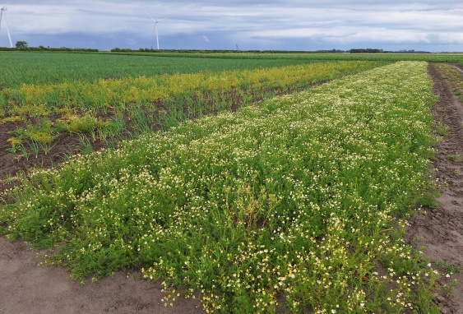 | 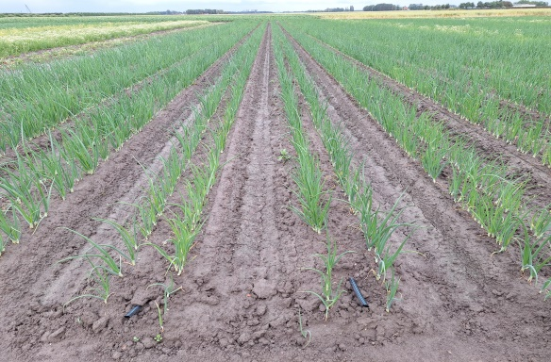
Fotografija 2: Kontrola | Fotografija 3: Kombinacija prskanja i mehaničkog uklanjanja

Pogledajte ovaj snimak, kako bi ste stekli uvid u sve aktivnosti u 2023. i 2024.: https://youtu.be/y9zPtwb-jso

LL na Sardiniji ispituje primenu AWM na tritikaleu. Pogledajte prvi video koji prikazuje aktivnosti: https://www.youtube.com/watch?v=OPn4aMYgrvE

Više novosti vezanih za aktivnosti u LL će slediti u narednim vestima: registrujte se I pratite naše medije za više svakodnevnih informacija! https://www.goodhorizon.eu/news/

GOOD ISTRAŽIVANJA: oDRŽIVA KONTROLA KOROVA: SIMBIOZA MIKORIZE ZA JAČE POKROVNE USEVE

U mikrobiološkim laboratorijama Odeljenja za poljoprivredu, ishranu i životnu sredinu Univerziteta u Pizi, Italija, partneri GOOD projekta su uspešno izolovali, identifikovali i reprodukovali autohtone mikorizne gljive (AMF) iz 14 LL u 7 zemalja EU. Ovi korisni mikroorganizmi, formiraju simbiotske odnose sa korenom većine useva, igrajući ključnu ulogu u rastu, ishrani i zdravlju biljaka, pomažući da se smanji upotreba mineralnih đubriva i pesticida. U projektu GOOD, navedene gljive će se koristiti za poboljšanje konkurentnosti pokrovnih useva u odnosu na korove. Mikotrofni usevi, kao što su ovas, ječam, ljuljevi, deteline, lucerka, raž i grahorica imaju imaju veću dostupnosi hranljivih materija iz zemljišta, dok su nemikotrofni korovi imaju slabiju sposobnost usvajanja. Štaviše, mikorizni usevi mogu poslužiti kao strateško sredstvo za mikoriznu inokulaciju susednih voćaka. Ova inovativna i održiva metoda upravljanja korovom će promovisati agroekološku tranziciju u Evropi.

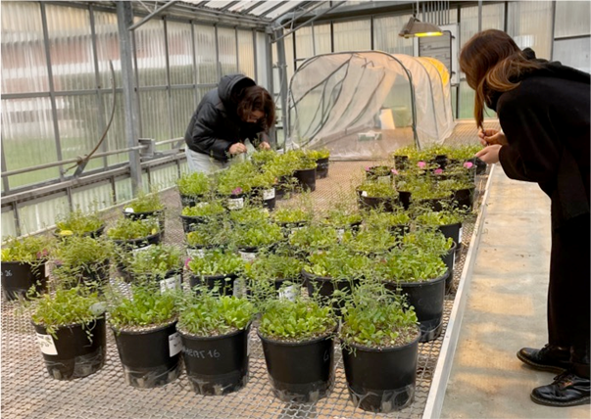
Fotografija 4: Klopka saksijske-kulture za produkciju nativnih AMF inokuluma iz 14 LL koristeći visoko mikotrofne vrste bijaka

